Semaine des mathématiques 2021:

activité n°3: construction géométrique
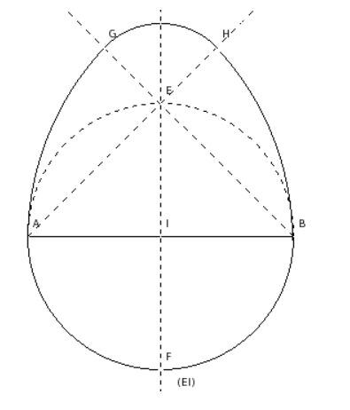

Construction:

1.Tracer un segment [AB].
2.Placer son milieu I.
3.Tracer le cercle C de diamètre [AB].
4.Tracer la médiatrice du segment [AB].
Elle coupe le cercle C aux points E et F.
5.Tracer les demi-droites [AE) et [BE).
6.Tracer l'arc de cercle de centre A, de rayon [AB]
et d'origine B. Il coupe la demi-droite [AE) au point H.
7.Tracer l'arc de cercle de centre B, de rayon [BA]
et d'origine A. Il coupe la demi-droite [BE) au point G.
8.Tracer le quart de cercle de centre E, de rayon [EG]
et limité par les points G et H.

A vous de décorer ce joli œuf de Pâques !

